**PREGUNTAS Y RESPUESTAS SOBRE LA APLICACIÓN SOFYH**

**(Sistema de Organizaciones de Productores de Frutas y Hortalizas)**

**(Versión 2)**

**15 de Junio de 2017**

1. **¿A quién dirigir las dudas sobre SOFYH?**
2. **Problemas de acceso a SOFYH**
3. **Pantallas de errores frecuentes**
4. **Introducción de datos de 2016 a través de ROPAS**
5. **Cambios de SOFYH respecto a ROPAS**
6. **Dudas frecuentes sobre datos identificativos de las OPs**
7. **Dudas frecuentes sobre miembros**
8. **Dudas frecuentes sobre producciones**
9. **Dudas frecuentes sobre programas operativos**
10. **Plazos de SOFYH**
11. **Para más información**
12. **¿A QUIÉN DIRIGIR LAS DUDAS SOBRE SOFYH?**
    1. **¿Qué papel tienen las Organizaciones de Productores (en adelante OPs), las comunidades autónomas (en adelante CCAA) y el Ministerio de Agricultura, Pesca, Alimentación y Medio Ambiente (en adelante MAPAMA) en la gestión del SOFYH?**

En SOFYH están mejor definidas las tareas de los tres agentes principales, a saber:

* OPs: cumplimentan los datos de su entidad y pueden consultar tanto esos datos como otros históricos.
* CCAA: validan o hacen corregir los datos introducidos por las OPs, así como explotar los datos de las OPs de su competencia.
* MAPAMA: realiza envíos de los informes a la UE. Consultar los datos de las OPs a nivel nacional (disponer de informes predeterminados y la posibilidad de poder explotar los datos de la forma que considere oportuna, así como poderse descargar ficheros para cruzar con otras bases de datos)
  1. **Soy técnico de una CA, ¿a quién debo dirigir mis dudas sobre la aplicación SOFYH?**

En primer lugar, puede encontrar la respuesta a numerosas dudas que se puedan plantear en el Manual de Utilización de SOFYH – CA, que los usuarios autenticados de SOFYH de comunidades autónomas (en adelante CCAA) pueden descargarse de la aplicación en el apartado “Acerca de”.

Debe dirigirse a la Subdirección General de Frutas y Hortalizas, Aceite de Oliva y Vitivinicultura (SGFHAOV) de la Dirección General de Producciones y Mercados Agrarios (DGPMA) del MAPAMA, que es la responsable del mantenimiento del registro de OPs del sector hortofrutícola a nivel nacional y de la elaboración y envío del informe anual sobre actividad de las OPs en España a la Comisión Europea.

Esta Subdirección ha habilitado el CAU-SOFYH (Centro de Atención al Usuario para la aplicación SOFYH). En la web <https://servicio.mapama.gob.es/sofyh>, encontrarán los datos de contacto de los técnicos que lo componen y el buzón de correo, a través del que las CCAA deben remitir incidencias y dudas, a saber: [bzn-cau-sofyh@mapama.es](mailto:bzn-cau-sofyh@mapama.es).

* 1. **Soy técnico de una Organización de Productores (OP) o de una Asociación de Organizaciones de Productores (en adelante AOP), ¿a quién debo dirigir mis dudas sobre la aplicación SOFYH?**

En primer lugar, puede encontrar la respuesta a numerosas dudas que se puedan plantear en el Manual de Utilización de SOFYH – OP, o en su caso en el Manual de Utilización de SOFYH – AOP, que los usuarios autenticados de SOFYH de OPs o AOPs respectivamente pueden descargarse de la aplicación en el apartado “Acerca de”.

Debe dirigirse a la CA en que radique la sede social de la empresa. En el anexo se incluyen los datos de contacto de las 16 CCAA (en algunos casos contactos de ámbito provincial) en que existen sedes sociales de OPs y AOPs en relación con SOFYH. Asimismo puede descargarse los datos de contacto autonómicos en el apartado “Acerca de” de la aplicación SOFYH, al que accederá a través de la dirección web: <https://servicio.mapama.gob.es/sofyh/Home/About>.

1. **PROBLEMAS DE ACCESO A SOFYH**
   1. **Era usuario de ROPAS pero no he recibido datos de acceso a SOFYH**

Puede deberse a errores en los datos consignados en la base de datos, por favor diríjase a su CA, para que lo comunique al CAU-SOFYH del MAPAMA y se les autentique de nuevo.

* 1. **He recibido un correo procedente de una dirección con dominio de MAPAMA pero no me queda claro si es algo relacionado con SOFYH, ¿me lo pueden explicar?, ¿y qué tendría que hacer después para terminar de registrarme como usuario?**

Una vez que el MAPAMA haya dado de alta al usuario en la aplicación SOFYH, el usuario recibirá un correo de [regeus@mapama.es](mailto:regeus@mapama.es) con el asunto: *“Alta de usuario para acceder a aplicaciones MAPAMA”.*

En dicho correo se indica que se ha creado un nuevo usuario para acceder a las aplicaciones del Ministerio y se le da una contraseña (**de un solo uso**, que debe ser obligatoriamente cambiada la primera vez que se utilice).

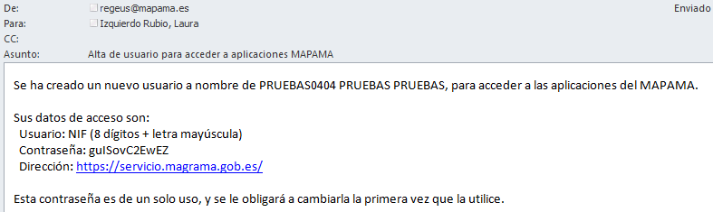

Se debe pinchar en el hipervínculo: <https://servicio.magrama.gob.es/> que nos llevará a la siguiente pantalla donde el usuario tiene que introducir su NIF y la contraseña que se le indicó en el correo.

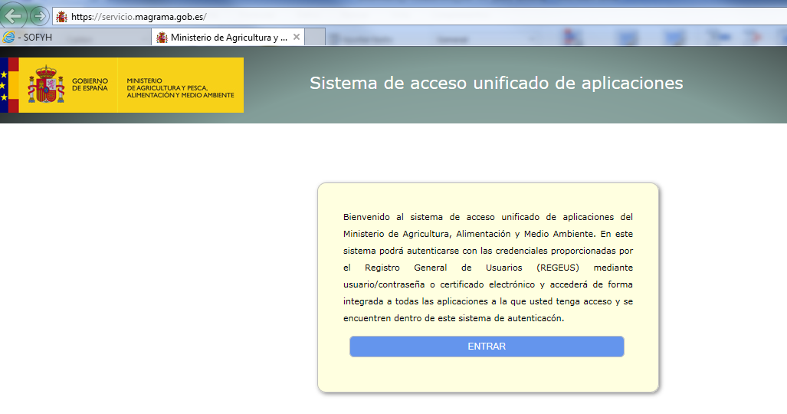

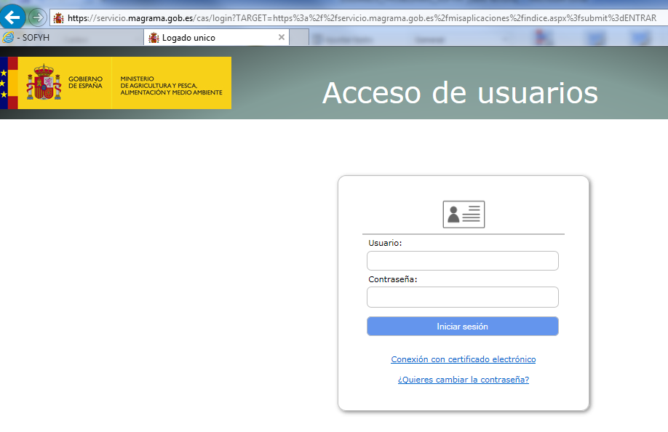

Aquí introducirá el usuario (NIF con 8 dígitos y la letra) y la contraseña indicada en el correo procedente de [regeus@mapama.es](mailto:regeus@mapama.esy) y deberá pinchar en “Iniciar sesión”.

A continuación, se abre una nueva pestaña en la que se debe cambiar la contraseña. Indicando en contraseña actual: la del correo y donde indica nueva contraseña, la contraseña por la que se quiere cambiar.

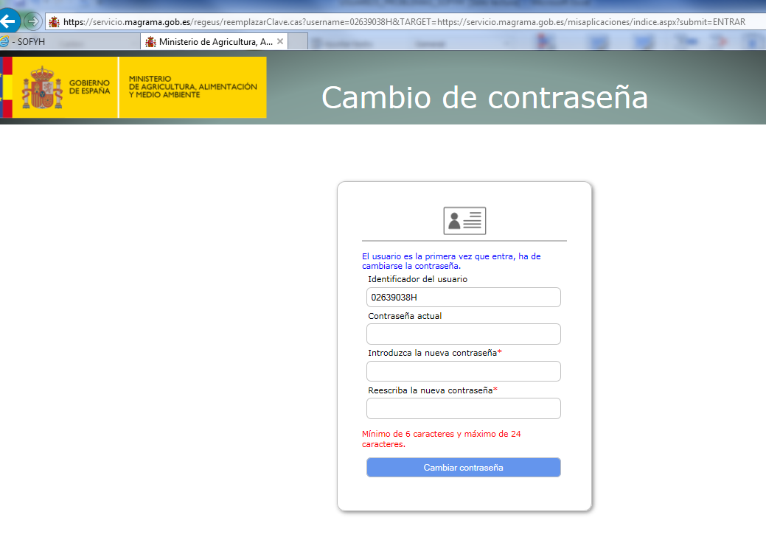

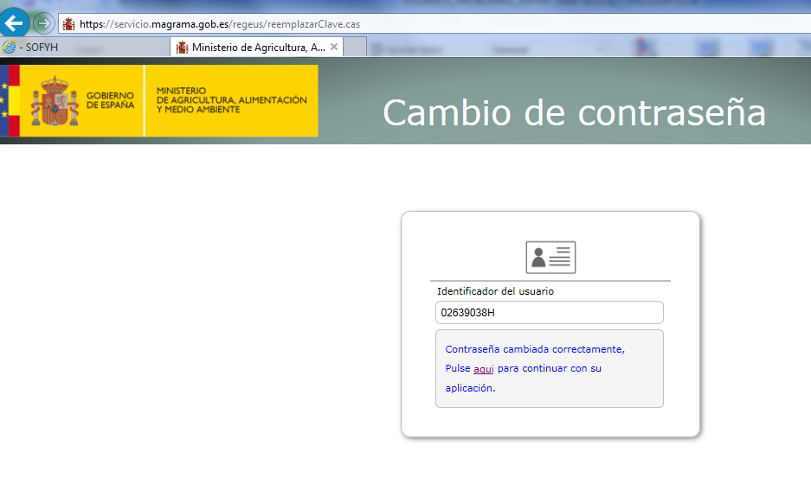

El usuario ha cambiado su contraseña correctamente, debe pinchar en el enlace que se le indica. Se abre la siguiente pantalla en la que tendrá que introducir su usuario (NIF: 8 dígitos con letra) y la contraseña nueva que acaba de poner. Pinchando después de nuevo en “iniciar sesión”:

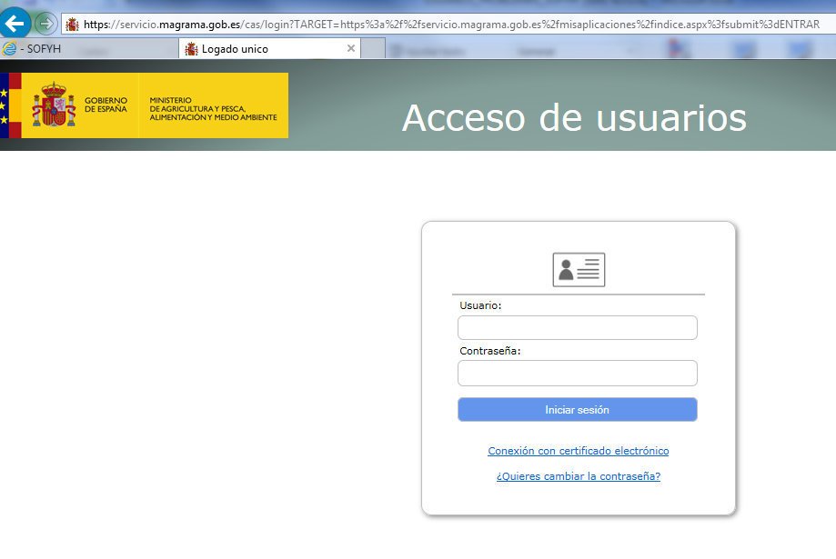

Nos sale el siguiente mensaje:

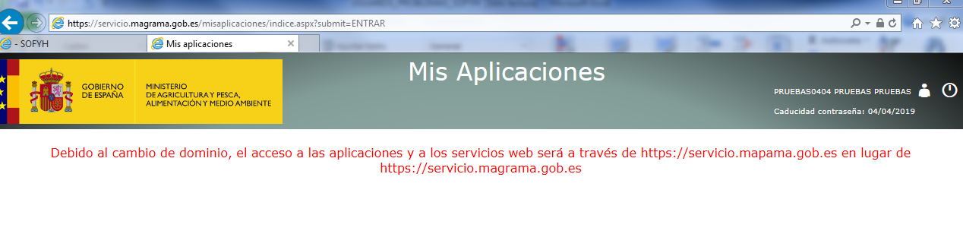

El usuario debe acceder directamente en la ruta de la aplicación SOFYH: <https://servicio.mapama.gob.es/sofyh>

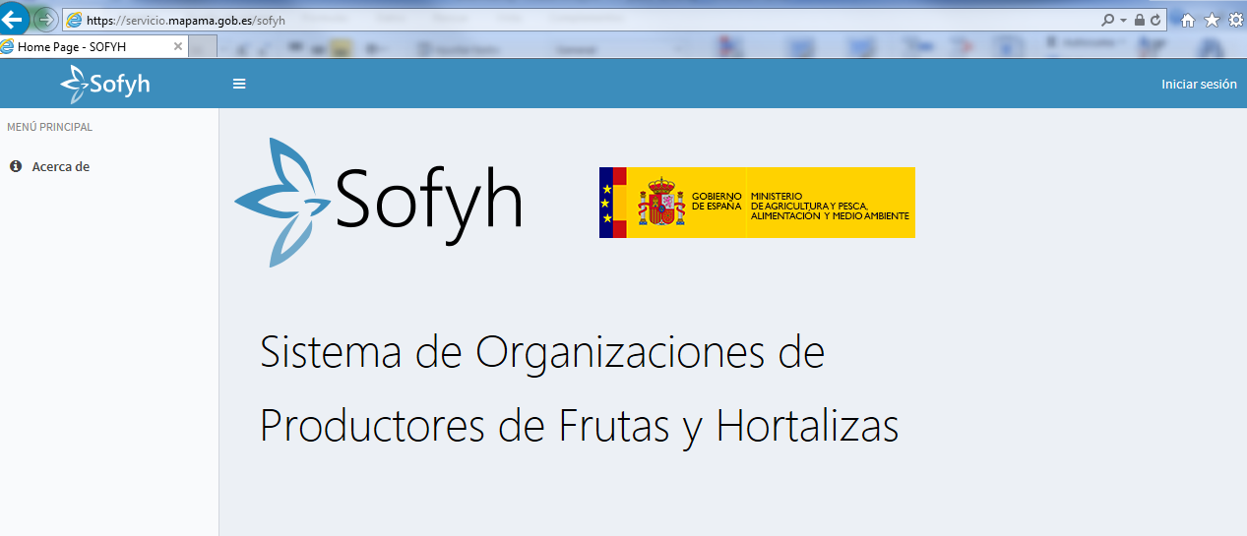

Pinchando en “iniciar sesión” (zona superior derecha de la pantalla) se abre la siguiente pantalla, en la que tenemos que introducir de nuevo nuestro usuario (NIF: 8 dígitos con Letra) y contraseña.

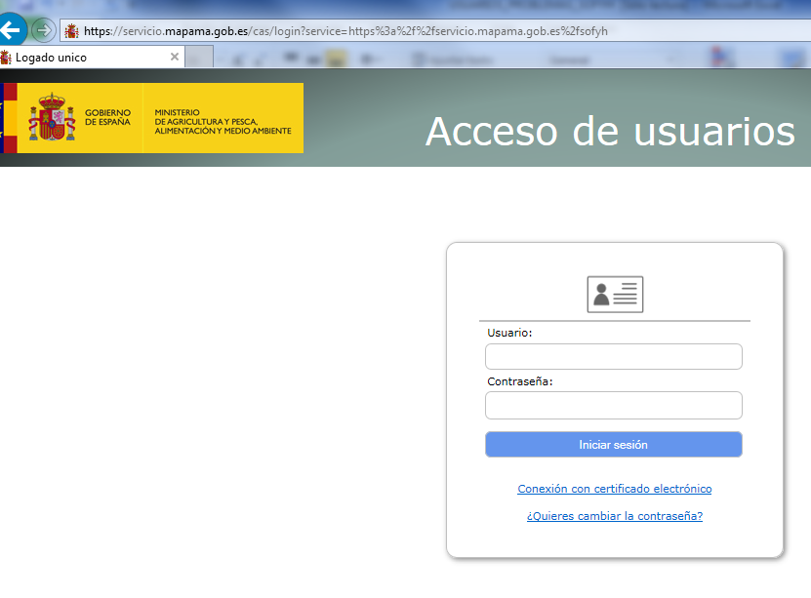

* 1. **Soy representante de una empresa de consultoría que ofrece numerosos servicios a OPs. Nos gustaría poder cumplimentar la información de nuestros clientes a través de la aplicación.**

Por el momento, el único usuario que se asigna a cada OP se entiende que corresponde a un técnico de la misma. Y además solamente existe un usuario por OP, por lo que aún no es posible. De cara al futuro se contemplará esta posibilidad, requiriéndose entonces en todo caso el documento de delegación de la OP.

* 1. **Soy usuario de otras aplicaciones de MAPAMA, ¿los datos de acceso son los mismos para SOFYH?.**

Sí, el usuario (NIF) y la contraseña son únicos, van ligados a la persona (NIF), no a la aplicación. Si bien debe comunicarlo a su CA y esta al MAPAMA para que se le asigne también a la aplicación SOFYH.

* 1. **He olvidado mi contraseña para acceder al sistema. ¿Cómo puedo obtener una nueva?**

En el caso de que haya olvidado la contraseña, el usuario podrá cambiarla por sí mismo siguiendo los pasos que se detallan a continuación.

1. Se pincha en iniciar sesión

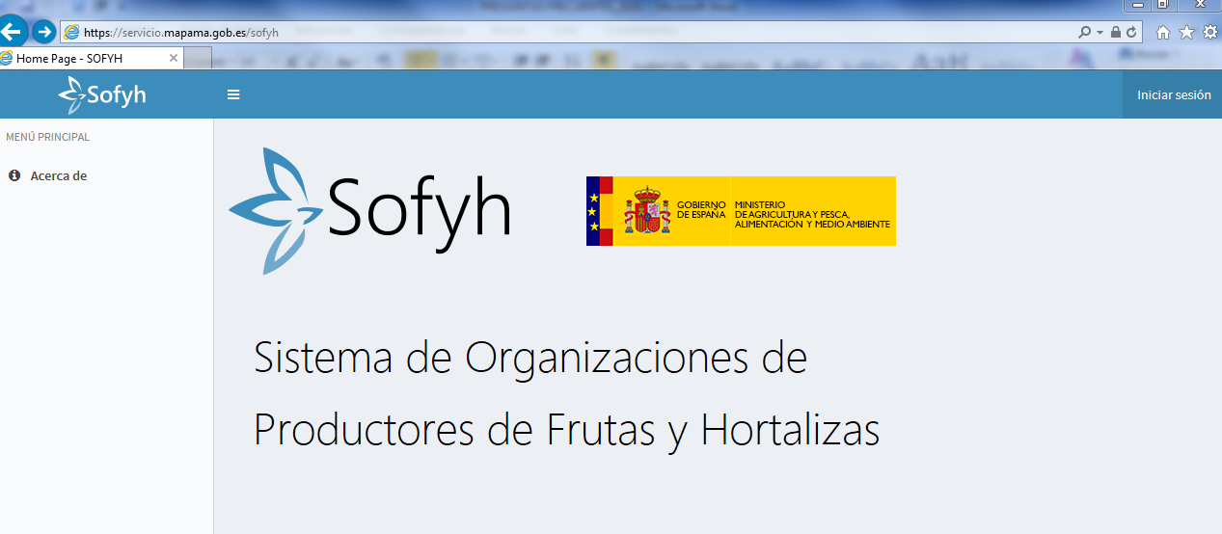

1. En la siguiente pantalla pondremos nuestro usuario (NIF: 8 dígitos y letra) y se pincha en la pregunta ¿quieres cambiar la contraseña?

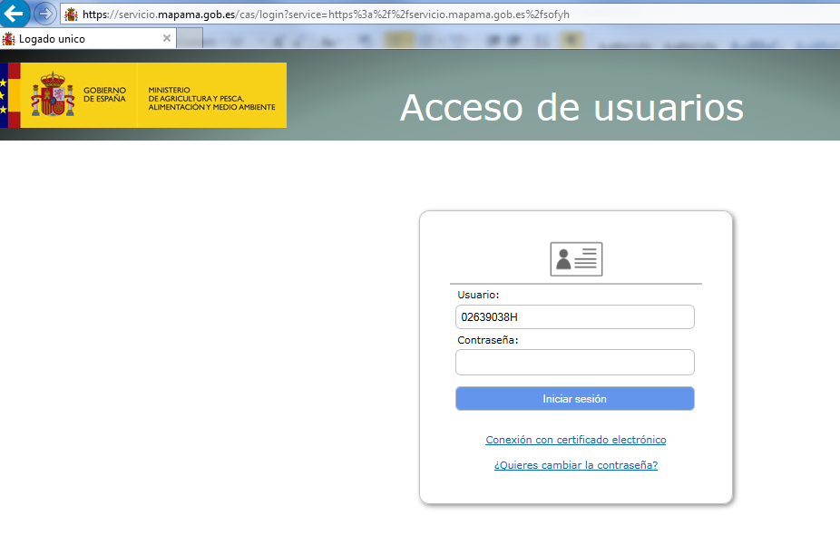

1. Nos lleva a la siguiente pantalla donde tenemos que indicar de nuevo usuario (NIF: 8 dígitos y letra) y el correo electrónico asociado a ese usuario.

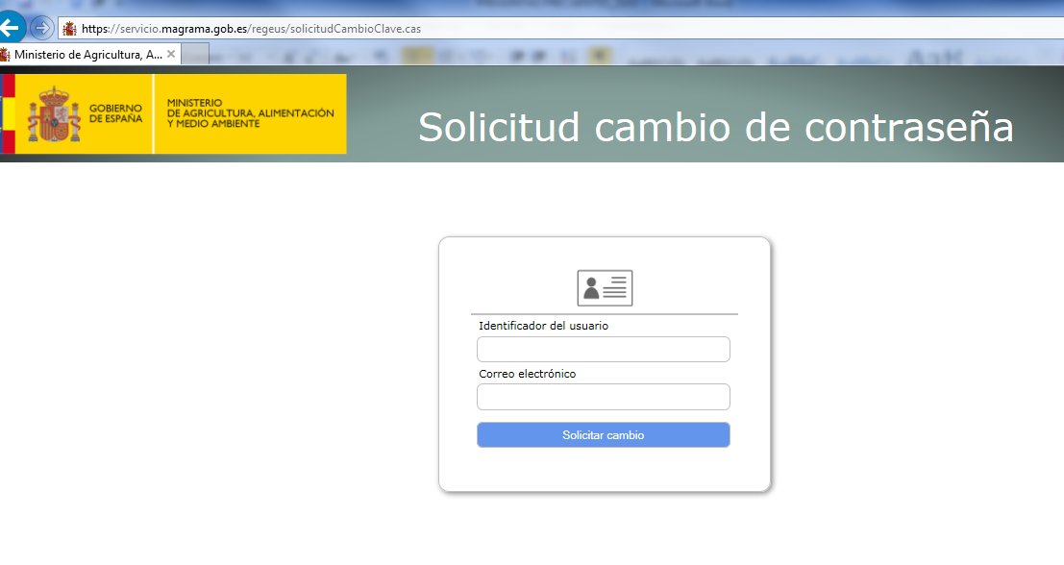

Si el correo introducido no es el mismo al que está asociado el usuario en la aplicación, nos devolverá un mensaje indicándonos que no existe:

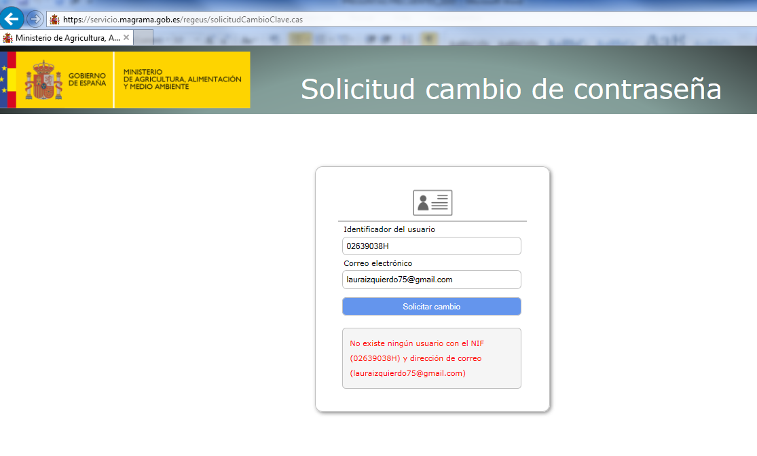

1. Si hemos puesto bien usuario y contraseña nos llega inmediatamente un correo procedente de [regeus@mapama.es](mailto:regeus@mapama.esy) (es IMPORTANTE revisar la bandeja de entrada *del correo no deseado* para cerciorarse de que este correo no ha entrado allí). En el correo nos indican los siguientes pasos:

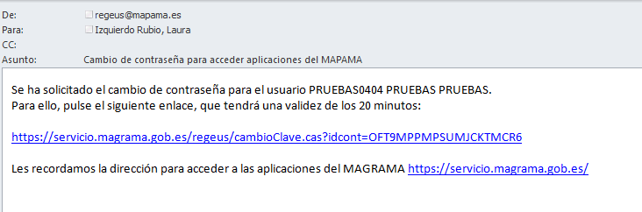

Por motivos de seguridad se dispone, únicamente, de 20 minutos para entrar en el primer enlace que se indica y lleva a la siguiente pantalla:

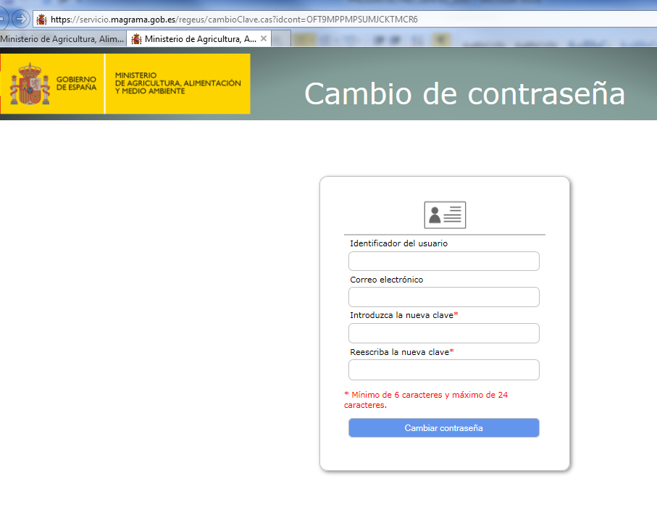

En ésta, el usuario debe introducir:

* su identificador (NIF: 8 dígitos y letra)
* su correo electrónico asociado
* contraseña nueva que quiera poner el usuario

Y se pincha en cambiar contraseña. Si la contraseña se ha cambiado correctamente, aparecerá el correspondiente mensaje de confirmación.

1. **CÓMO INTERPRETAR PANTALLAS DE ERRORES FRECUENTES**
   1. **Sesión caducada**

La sesión caduca si transcurren más de diez minutos de inactividad, es decir de ausencia de introducción de ningún dato por parte del usuario. Simplemente ha de salirse y volverse a entrar en el sistema.

El error que devuelve es el 401 - Acceso denegado debido a credenciales no válidas

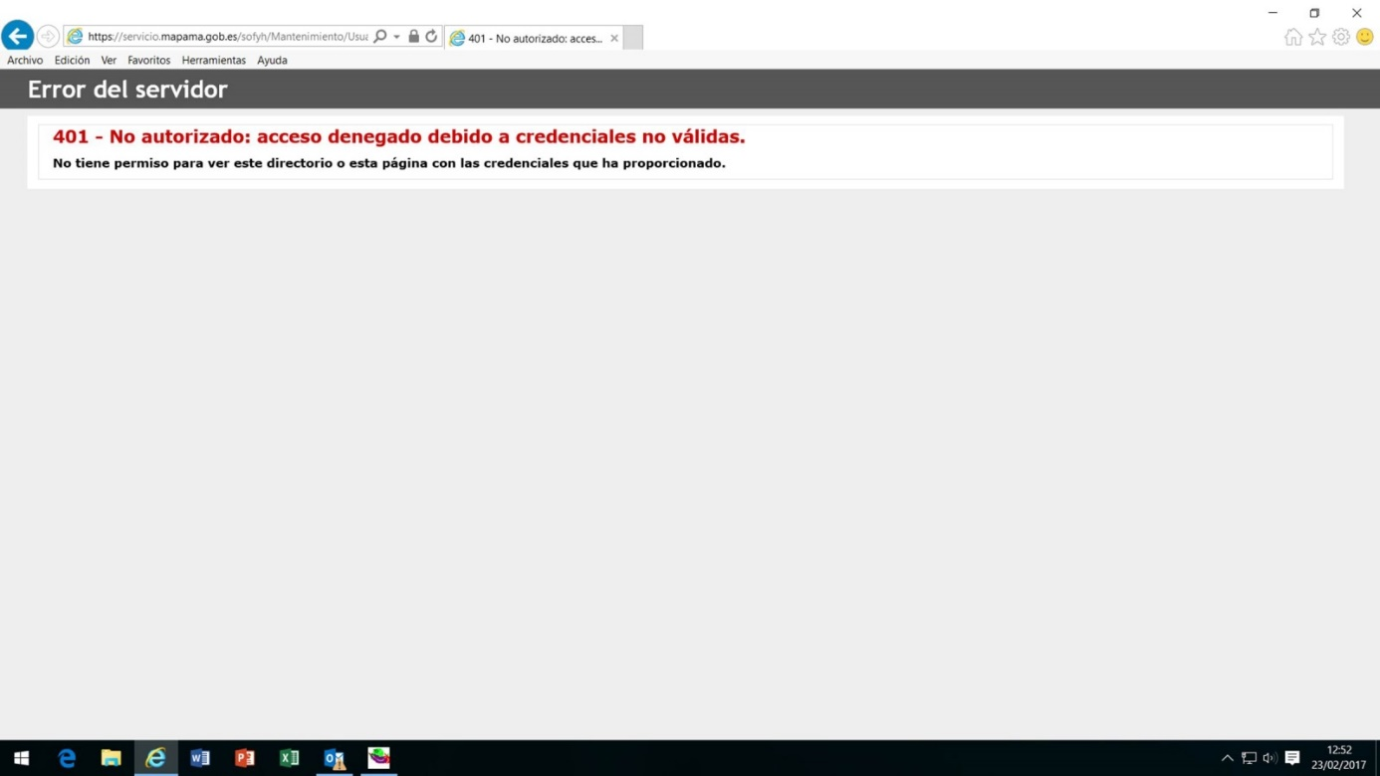

En todo caso, es recomendable grabar cada cierto tiempo a medida que se cumplimentan los formularios.

* 1. **Error PROXY**

Si nos sale este tipo de error se ha de refrescar la página presionando la tecla F5.

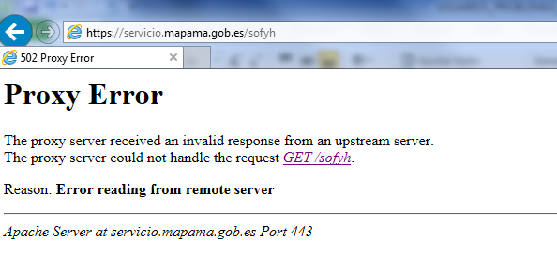

* 1. **Tipos de navegadores y versiones.**

Era un error frecuente inicialmente que algunas funcionalidades de la aplicación fallasen en navegadores distintos del **Internet Explorer versión 11**, que es para el que se ha diseñado. Se advertía porque:

* + El sistema devolvía distintos tipos de errores
  + No se mostraban todas las pantallas
  + El sistema fallaba en la introducción y/o en el envío de datos

Actualmente ya se han solventado la mayoría de las incidencias y está prácticamente al mismo nivel de respuesta el navegador **Google Chrome**. Por tanto se recomienda emplear uno de los dos navegadores mencionados para evitar mal funcionamiento de la aplicación.

No obstante, podría ocurrir que las nuevas funcionalidades que se fueran incorporando en el futuro tardasen unos días en adaptarse al resto de navegadores, por lo que se recomienda tratar de disponer de Internet Explorer 11 en la medida de lo posible.

* 1. **Errores de autenticación**

Todavía se están produciendo algunos errores en la autenticación de usuarios, tanto de CCAA, como de OPs.

En estos casos los usuarios de las CCAA deben comunicar los errores al MAPAMA a través del buzón habilitado al efecto [bzn-cau-sofyh@mapama.es](mailto:bzn-cau-sofyh@mapama.es), y los usuarios de las OPs a través de los contactos autonómicos (ver anexo)

En la mayoría de los casos se requiere bien que se reasigne el usuario a SOFYH o bien que se reinicie la contraseña, lo que requiere una actuación por parte del MAPAMA.

Estos errores se producen en varios tipos de situaciones:

* Falta de asignación (o problemas en la asignación) del usuario a la aplicación SOFYH.
* Usuario bloqueado por haber introducido mal la contraseña.
* Usuario que ha dejado que su contraseña personal “caducara” sin activarla en los 20 minutos a que se refiere el apartado 2.3.

En estos casos el sistema devuelve los siguientes errores:

* Error 403 - El usuario no tiene permisos sobre los grupos admitidos por la aplicación

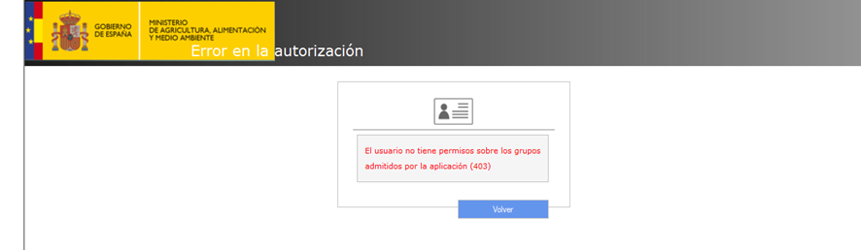

* java.rmi.RemoteException: El miembro X no está asignado al Rol SOFYHOP

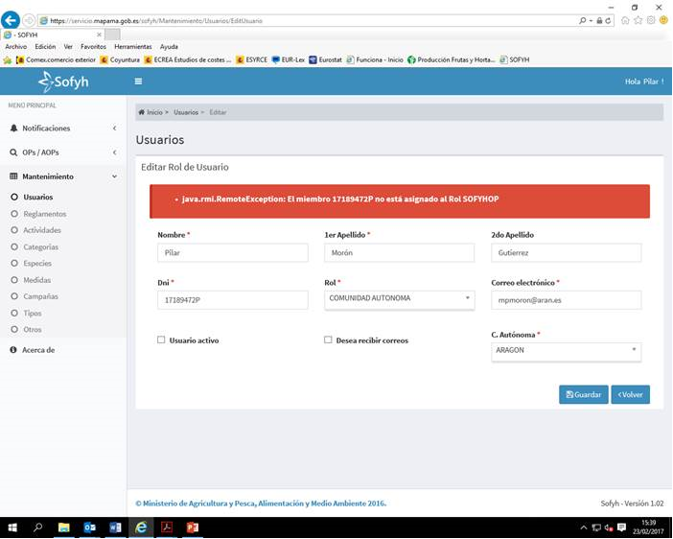

* Error - No se puede determinar que las credenciales proporcionadas sean auténticas.

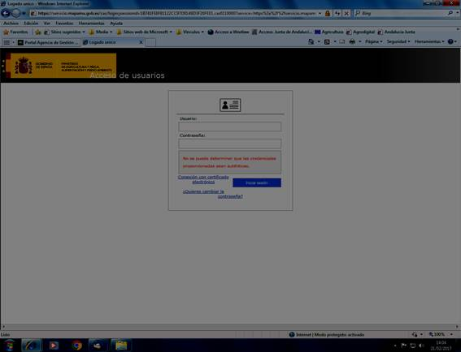

* Error: No se puede completar la operación porque se ha desechado el DbContext

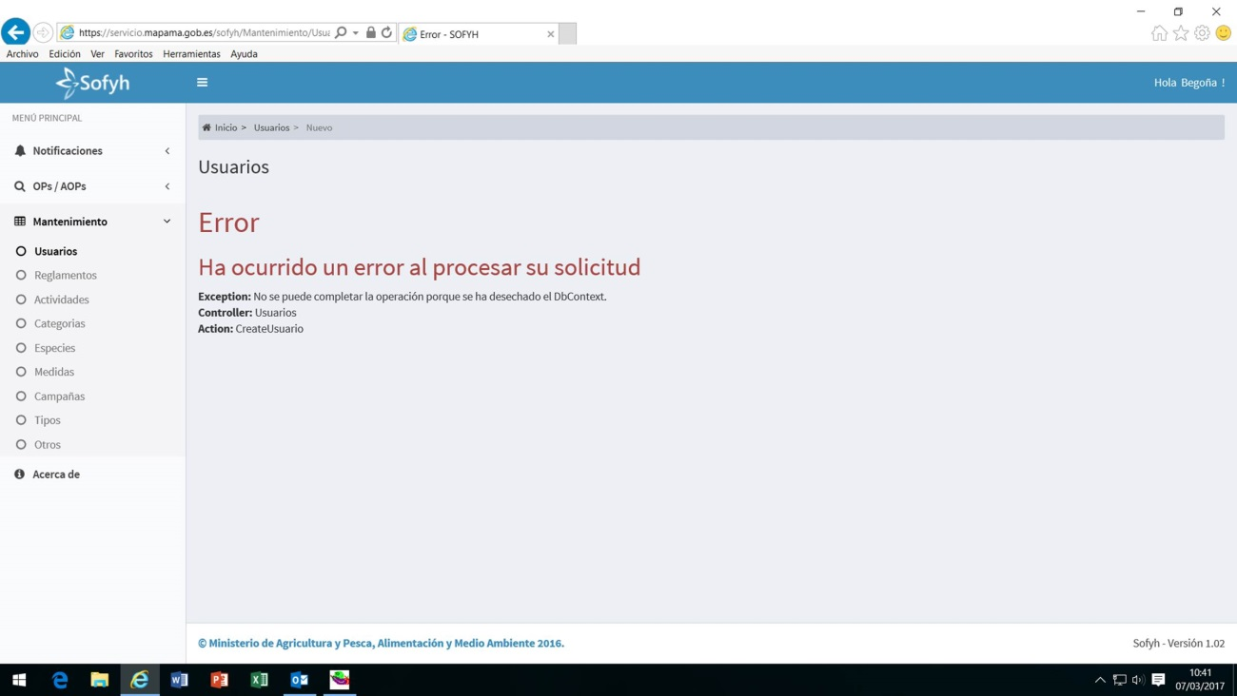

* 1. **Errores de navegación**

Al retroceder de una pantalla a otra mediante la flecha del navegador, la aplicación da error.

Para navegar a través de las distintas pantallas de la aplicación, hay que utilizar el botón de “volver” que aparece al final de cada pantalla.

1. **INTRODUCCIÓN DE DATOS DE 2016 A TRAVÉS DE ROPAS**
   1. **Soy técnico de una OP, comencé a introducir los datos correspondientes a miembros, producciones y programa operativo de la anualidad 2016 en ROPAS en el mes de enero de 2017, pero entro en SOFYH y los visualizo sólo parcialmente, ¿qué tengo que hacer?**

Las OPs/AOPs que grabaron los **indicadores financieros y de ejecución en ROPAS** y se encontraban en estado **“ENVIADO A LA CA” o “APROBADO”** se migraron en dicho estado a SOFYH. Si bien debido a que el informe de indicadores financieros y de ejecución surge como fusión del antiguo informe de ejecución y el Cuadro 3 del ROPAS, la parte A del nuevo informe de indicadores financieros y de ejecución no se pudo migrar, por lo que en los casos en los que estando en estado “ENVIADO A LA CA” o “APROBADO” **no tenían dicha PARTE A** rellena se ha procedido a **devolverlos a estado “borrador”** para que las OPs/AOPs pueden introducir la PARTE A.

Las producciones habían sido cumplimentadas sobre ROPAS por muy pocas OPs.

* 1. **He comprobado que ROPAS sigue activo, ¿podría utilizarlo solamente para los datos de 2016?**

La aplicación ROPAS sigue en funcionamiento pues han de depurarse a través de la misma las anualidades 2015 y anteriores, por lo que no puede deshabilitarse, si bien **la información de 2016 que entre a través de ROPAS después de haberse efectuado la migración a SOFYH no se registrará en el sistema**.

Se prorrogó el plazo para que las OPs introdujeran los datos hasta el 23 de junio para que los técnicos pudieran acceder sin problemas a SOFYH y puedan familiarizarse con la nueva aplicación.

1. **¿CUÁLES SON LOS PRINCIPALES CAMBIOS DE SOFYH RESPECTO A ROPAS?**

La nueva aplicación informática supondrá una mejora tecnológica y una mayor rapidez, seguridad y fiabilidad de la información procesada. Además se reducirá la cantidad de información solicitada a las OPs ya que no se requerirá la cumplimentación de los recintos SIGPAC cultivados por los miembros de la OP, parte de la información sobre compras a terceros (a otras OPs y a otros productores), la información sobre volumen de subproductos, y el volumen y valor de producto perdido durante el proceso de transformación.

La nueva aplicación dispondrá también de un sistema para filtrar y validar la información entrada, evitando así un alto número de incidencias. No todos los filtros se están aplicando en la fase actual con objeto de facilitar la introducción de datos en el primer año de implantación del nuevo sistema.

Por otro lado, a partir de 2018 una parte de la información se extraerá directamente de la aplicación informática denominada “Aplicación de Gestión de Solicitudes a los Fondos Operativos” (GESPRO) del FEGA utilizada para la gestión de Programas Operativos.

1. **DUDAS FRECUENTES SOBRE DATOS IDENTIFICATIVOS DE LAS OOPP**
   1. **He accedido a los datos de mi OP, y figura que fue descalificada hace unos años cuando eso nunca fue así.**

Se trata de un artificio empleado en ROPAS, de forma que aunque no era visible para la OP, dentro de la aplicación figuraban como descalificadas todas las OPs de España que habían sido reconocidas a través de un reglamento que ya no estaba en vigor y posteriormente recalificadas a través del reglamento vigente al día siguiente. Obviamente el reglamento de reconocimiento es el primero y la OP no debe preocuparse porque efectivamente no ha sido descalificada en ningún momento., Está previsto corregir esa forma de presentar la información en el futuro para que quede claro que la OP no ha sido descalificada.

* 1. **Soy técnico de una CA. ¿Han de modificarse o completarse los datos identificativos de las OPs en 2017?**

Sí, dado que los datos de las OPs/AOPs se han migrado de ROPAS y se ha suprimido la información sobreparcelas, las CCAA deben editarlas para actualizar los datos geográficos (provincias, CCAA y países de los efectivos productivos). Este dato va a servir de filtro o validación en relación a los efectivos productivos de los miembros, que deben estar asociados a las mismas provincias y CCAA registradas en la OP.

1. **DUDAS FRECUENTES SOBRE MIEMBROS**
   1. **¿Qué tengo que hacer el primer año para dar de alta a los miembros de mi OP?**

Debe de validar a cada miembro individualmente, de esta forma:

* declara la pertenencia del miembro a la OP,
* especifica el tipo de miembro (productor o no, agregador o no),
* introduce la/s provincia/s en que tiene producciones si es miembro productor.

Este trabajo puede hacerse a lo largo de todo el año, pues el plazo finaliza el 31 de diciembre de 2017.

* 1. **He actualizado los miembros de mi OP, señalando el tipo (productor o no, agregador o no), pero no puedo enviarlos, ni individual ni conjuntamente, a la CA.**

Se ha habilitado la posibilidad de envío masivo de miembros, por lo que se ha deshabilitado la posibilidad de enviarlos uno a uno. De esta forma, cada vez que la OP haga un envío a CA se enviarán todos los miembros con datos completos que se encuentren en estado borrador.

Si la aplicación no permite realizar el envío se debe a que falta/n por desglosar la/s provincia/s de algún/os miembro/s productor/es. Se recomienda cumplimentar esta información de forma cuidadosa pues la aplicación no indica el/los miembro/s en cuestión, por lo que habrían de repasarse todos ellos.

* 1. **Soy técnico de una CA. ¿Han de validarse por las CCAA los miembros de forma individual?**

Con el objetivo de evitar un número excesivo de notificaciones a las CCAA, se ha habilitado la posibilidad de llevar a cabo la validación conjunta de miembros, una vez que la OP comunique que finalizado el envío de miembros.

* 1. **Soy técnico de una CA. Quería consultar información sobre el estado de los miembros de una OP de mi CA para su posterior validación, pero no se me cargan, ¿qué puedo hacer?**

Probablemente la OP en cuestión no haya entrado ninguna vez en el sistema. Es necesario que lo haga para que se carguen los miembros por primera vez.

* 1. **Soy técnico de una OP. Quería ampliar la información de los miembros de la OP para actualizarlos y completarlos, pero no se me cargan en estado borrador como se nos había comentado, ¿qué puedo hacer?**

Probablemente su OP no introdujo datos de miembros en el antiguo ROPAS en 2015, y por tanto no se le han cargado. Debe introducirlos de nuevo en el sistema.

* 1. **Soy técnico de una CA. Quería informarme acerca de si puedo obtener de SOFYH la información para llevar a cabo los controles de control democrático de las OPs de mi competencia**

SOFYH no va a recoger la información necesaria para acometer dichos controles con el nivel de desagregación que las CCAA necesitan, por lo que deberán solicitarla directamente a las OOPP.

* 1. **El sistema recoge datos de mi OP de ejercicios pasados que no corresponden a la realidad, ¿qué he de hacer para que se corrijan?**

Puede deberse a la existencia de algún fallo en la migración de datos de ROPAS a SOFYH. Comuníquelo a la mayor brevedad al CAU de su CA, que analizará la situación y, en caso necesario, la comunicará al MAPAMA.

* 1. **Soy técnico de una OP de Andalucía/Canarias/Cataluña. Tengo que introducir los datos de miembros y producciones a través de una aplicación creada al efecto por mi CA, ¿he de introducirlos de nuevo a través de SOFYH?**

No, estos datos los volcará su CA, a través de servicios web. En estos casos, las OPs solamente han de introducir en SOFYH los datos de programas operativos.

* 1. **Quiero dar de alta a un miembro y la aplicación no me lo permite**

Puede ser que se esté intentando dar de alta un miembro que ya había sido dado de baja previamente.

Para que la aplicación le muestre los miembros de baja tienen que quitar el marcado de la casilla “No mostrar miembros eliminados” que se muestra debajo de los datos de búsqueda. De este modo, podrá editar este miembro (u otros en esta situación de baja) pinchando en el símbolo del lápiz y quitarle la baja, así como modificar lo que se desee del mismo.

* 1. **Uno de mis miembros es transnacional y quiero darle de alta**

Para dar de alta un miembro con efectivos productivos en otro Estado Miembro de la UE (transnacional) cuyo sistema de identificación no coincide con los formatos estandarizados en el territorio nacional (NIF-CIF), el técnico de la OP debe solicitar el alta al buzón de asistencia [bzn-cau-sofyh@mapama.es](mailto:bzn-cau-sofyh@mapama.es) indicando los datos del mismo. Una vez que reciba la confirmación de que ya está dado de alta en el sistema, el técnico buscará al miembro y ya podrá editar e introducir el resto de la información que le solicita la aplicación, teniendo que dejar sin cumplimentar (en blanco) los campos de provincia y Comunidad Autónoma, con lo que ya podrá pasarlo al estado “enviado a la CA”

* 1. **He dado de baja a uno de mis socios, pero no puedo pasarlo al estado de “enviado a la CA”**

Cuando el técnico de la OP da de baja a uno de sus socios, no hay que pasarlo al estado “enviado a la CA”; se va a quedar en estado “borrador” y no se permite su envío. Este dato se mantendrá así en la aplicación.

1. **DUDAS FRECUENTES SOBRE PRODUCCIONES**
   1. **¿Cómo se van a introducir en el futuro los efectivos productivos?**

En SOFYH no se a solicitar la información de parcelas sobre SIGPAC, pues la UE solamente necesita la información de superficies de forma agregada, por lo que es así como se va a recabar en lo sucesivo.

* 1. **He enviado a la CA los datos de producciones y me he dado cuenta de que he introducido mal alguno de ellos, ¿qué debo hacer para rectificarlo?**

Debe contactar con el personal técnico de la CA encargado de asesorar acerca de la aplicación (ver Anexo) para que les devuelvan el formulario correspondiente. En ese momento cambia de estado “enviado a CA” a “borrador”. En ese momento podrá realizar las modificaciones que estime oportunas.

* 1. **Quiero borrar un producto que he introducido erróneamente entre mis producciones y la aplicación no me lo permite ¿qué debo hacer?**

La aplicación no deja borrar el producto porque se han introducido los datos de grupo y de campo para ese producto. En este caso habrá que editar el producto y borrar esos datos.  Una vez que se hayan eliminado todos estos valores, se podrá eliminar el producto completo de las producciones.

* 1. **Quiero registrar las producciones de uno de mis miembros que es transnacional.**

Para registrar las producciones de este tipo de miembros, la única diferencia con el resto de los casos es que cuando se haga el desglose de las producciones que tuviera fuera de España, en el caso de la cumplimentación de las provincias se deberá elegir el término “transnacional” de los que se despliegan en el combo de “provincias”. El resto del formulario es igual que el del resto de las provincias españolas.

* 1. **Puedo visualizar todos los miembros de la OP, pero no me permite pasarlos al estado “enviado a la CA”**

Esto se debe a que al ser el primer año de uso de la aplicación de SOFYH, los miembros han sido migrados de ROPAS, por lo que este año 2017 hay que editar cada uno de los miembros y asignarles su(s) provincia(s), así como indicar el tipo de miembro. Este proceso no va a ser necesario en sucesivas anualidades.

1. **DUDAS FRECUENTES SOBRE PROGRAMAS OPERATIVOS (en adelante PPOO)**
   1. **Tengo que introducir los datos de 2016 del PO, pero ya lo he hecho a través de la aplicación GESPRO, ¿he de introducirlos de nuevo a través de SOFYH?**

En 2017 sí deben introducirse de nuevo en SOFYH. A partir de 2018 la aplicación SOFYH conectará con GESPRO para extraer datos directamente de esta aplicación, por lo que para las OPs de CCAA que gestionen a través de GESPRO, el informe de ejecución se extraerá directamente de la aplicación del FEGA, evitando de esta manera que las OPs tengan que introducir la información dos veces y reduciéndose así la posibilidad de errores y/o discrepancias.

En cualquier caso, algunos indicadores de ejecución y de resultado habrán de cumplimentarse en SOFYH por no estar contemplada dicha información en GESPRO.

* 1. **El sistema recoge un VPC muy inferior al de mi OP, ¿qué debo hacer para corregirlo?**

Este error ocurre cuando pasan a cumplimentarse los datos del formulario de indicadores del programa operativo sin haber finalizado completamente el formulario de producciones. Para evitarlo es necesario rellenar completamente los formularios por este orden, primero producciones y después programa operativo (indicadores).

* 1. **¿Qué información ha de cumplimentarse en SOFYH en relación a PPOO?**

La información relativa a PPOO se ha simplificado con respecto a la que se grababa en ROPAS, en concreto:

* se ha eliminado el cuadro resumen,
* se han fusionado el informe de ejecución y el cuadro 3 de ROPAS en un único formulario denominado indicadores financieros y de ejecución.

Por tanto en SOFYH hay que cumplimentar tres formularios relativos a PPOO: indicadores de base, indicadores financieros y de ejecución e indicadores de resultado e impacto

* 1. **¿Qué datos de indicadores se han migrado de ROPAS a SOFYH?**

La casuística difiere según el tipo de indicador:

* Se han migrado los indicadores de base de PPOO en curso.
* No se han migrado los indicadores financieros. Por lo que para el año 2016 estos indicadores habrán de cumplimentarse en SOFYH sin la referencia de años anteriores, para lo habrá de consultarse ROPAS.
* Se han migrado los indicadores de resultado e impacto de años anteriores. Habrán de cumplimentarse en SOFYH los correspondientes al año 2016; se trata de los datos generales recogidos en el formulario de producciones.
  1. **No aparece cumplimentada la parte A de los Indicadores Financieros y de Ejecución**

Puede ocurrir que al acceder a los Indicadores Financieros y de Ejecución, la Parte A aparezca sin cumplimentar. Esto es debido a que los datos se habían introducido en ROPAS, y dado que estos datos no se han migrado a SOFYH, aparecen vacíos. Para corregir esta situación el técnico de la OP debe acceder al formulario de Indicadores Financieros y de Ejecución, que se encontrará en estado “borrador” y volver a cumplimentarlo. Una vez hecho, ya se podrá pasarlo al estado de “enviado a la CA”.

En el caso en que la Parte A sin cumplimentar se encuentre ya en estado “enviado a la CA”, es el responsable de esta última pasarlo al estado “borrador” para que el técnico de la OP actúe como se ha indicado anteriormente.

1. **PLAZOS DE SOFYH**
   1. **¿Hasta cuándo puedo introducir los datos de mi OP en SOFYH?**

Estaba previsto que plazo finalizara el 22 de mayo de 2017, sin embargo se va a prorrogar hasta las siguientes fechas:

* Fecha de envío a la CA de los formularios de Producciones y Programas Operativos: 23 de junio de 2017
* Fecha de envío a la CA del formulario de Miembros: 31 de diciembre de 2017

1. **PARA MÁS INFORMACIÓN**
   1. **¿Dónde podría encontrar más información sobre el funcionamiento de la aplicación?**

Puede descargar el Manual de la aplicación en el apartado “Acerca de” de la aplicación SOFYH, al que accederá en la dirección: <https://servicio.mapama.gob.es/sofyh>,

Le recomendamos visite esta sección periódicamente pues los manuales se siguen actualizando, y además en la misma se incluye la información que se considera de interés.

**ANEXO: CONTACTOS SOFYH COMUNIDADES AUTÓNOMAS**

|  |  |  |  |  |  |
| --- | --- | --- | --- | --- | --- |
| CCAA | CENTRO DIRECTIVO | | PERSONA DE CONTACTO | TELÉFONO | EMAIL |
| ANDALUCÍA | Secretaría General de Agricultura y Alimentación. Dirección General de Industrias y Cadena Agroalimentaria | | Raúl Cortes Santos (Reconocimiento OPFH) | 955 03 24 61 | [raul.cortes@juntadeandalucia.es](mailto:raul.cortes@juntadeandalucia.es) |
| David Sánchez de la Vega (Reconocimiento OPFH) | 697 95 73 73 | [david.sanchez.vega@juntadeandalucia.es](mailto:david.sanchez.vega@juntadeandalucia.es) |
| Secretaría General de Fondos Europeos Agrarios  Dirección General de Ayudas Directas y de Mercados | | María José Benítez Limón  (Programas operativos) | 955 05 97 95 | [cau-sofyh.capder@juntadeandalucia.es](mailto:cau-sofyh.capder@juntadeandalucia.es) |
| ARAGÓN | Dirección General de Producción Agraria. Servicio Ayudas Agrícolas | | Gemma Ramírez López  (Programas operativos) | 976 71 46 40 | [gramirez@aragon.es](mailto:gramirez@aragon.es) |
| María Pilar Murillo Langarita  (Programas operativos) | 976 71 46 35 | [mpmurillola@aragon.es](mailto:mpmurillola@aragon.es) |
| Dirección General de Alimentación y Fomento Agroalimentario. Departamento de Desarrollo Rural y Sostenibilidad | | Víctor Pascual Andrés (Reconocimiento OPFH) | 976 71 46 92 | [vjpascual@aragon.es](mailto:vjpascual@aragon.es) |
| Sergio Balduz de Ureta (Reconocimiento OPFH) | 976 71 40 00 | [sbalduz@aragon.es](mailto:sbalduz@aragon.es) |
| PRINCIPADO DE ASTURIAS | Consejería de Desarrollo Rural  y Recursos Naturales. Dirección General de Desarrollo Rural y Agroalimentación | | Carlos Hernández Lorenzana | 985 10 56 53 | [carlos.hernandezlorenzana@asturias.org](mailto:carlos.hernandezlorenzana@asturias.org) |
| ISLAS BALEARES | Dirección General de Agricultura y Ganadería | | Ramón Ramis Morey | 971 78 73 77 | [rramis@semilla-caib.es](mailto:rramis@semilla-caib.es) |
| Andreu Juan Serra | 971 17 66 66 | [ajuan@dgagric.caib.es](mailto:ajuan@dgagric.caib.es) |
| ISLAS CANARIAS | Viceconsejería de Sector Primario (Consejería de Agricultura, Ganadería, Pesca y Aguas) | | Carlos Cabrera Sánchez | 928 11 75 59 | [ccabsan@gobiernodecanarias.org](mailto:ccabsan@gobiernodecanarias.org) |
| Dulce María Pérez Núñez | 922 47 51 80 | [dpernun@gobiernodecanarias.org](mailto:dpernun@gobiernodecanarias.org) |
| CASTILLA Y LEÓN | Dirección General de Competitividad de la Industria Agroalimentaria y de la Empresa Agraria | | Mariano Velerda Fernández | 983 41 95 00 (centralita) | [velferma@jcyl.es](mailto:velferma@jcyl.es) |
| Emilio Lozano García | [lozgarem@jcyl.es](mailto:lozgarem@jcyl.es) |
| Jesús Paradinas Rodríguez | [jesus.paradinas@jcyl.es](mailto:jesus.paradinas@jcyl.es) |
| CASTILLA - LA MANCHA | Dirección General de Industrias Agroalimentarias y Cooperativas. Servicio de Industria Agroalimentaria | Albacete | Pilar Iniesta Avilés | 967 55 85 42 | [piniesta@jccm.es](mailto:piniesta@jccm.es) |
| Albacete | José Luis Fernández Catalán | 967 55 82 86 | [jlfernandezc@jccm.es](mailto:jlfernandezc@jccm.es) |
| Albacete | Eusebio Santiago Martínez | 967 19 85 55 | [esantiago@jccm.es](mailto:esantiago@jccm.es) |
| Albacete | José Luis Tébar Parra | 967 19 85 54 | [jltebarp@jccm.es](mailto:jltebarp@jccm.es) |
| Ciudad Real | José Díaz-Salazar Álvarez | 926 27 94 85 | [jdiaz@jccm.es](mailto:jdiaz@jccm.es) |
| Ciudad Real | Eusebio Romero Arévalo | 926 27 67 34 | [eromeroa@jccm.es](mailto:eromeroa@jccm.es) |
| Cuenca | Gonzalo Fuente Cabeza | 969 17 97 75 | [gfuente@jccm.es](mailto:gfuente@jccm.es) |
| CASTILLA - LA MANCHA | Dirección General de Industrias Agroalimentarias y Cooperativas. Servicio de Industria Agroalimentaria | Cuenca | Rosario Sánchez-Bermejo Sánchez | 969 17 87 08 | [rsanchezb@jccm.es](mailto:rsanchezb@jccm.es) |
| Toledo | Gema Jaramillo mellado | 925 26 79 28 | [gjaramillo@jccm.es](mailto:gjaramillo@jccm.es) |
| Toledo | María Jesús Pajares Garcia | 925 24 87 15 | [mjpajares@jccm.es](mailto:mjpajares@jccm.es) |
| SSCC-Toledo | Juan Ramón Serna Guijarro | 925 28 66 62 | [jrserna@jccm.es](mailto:jrserna@jccm.es) |
| CATALUÑA | Servicios  Territoriales | Girona | Judith Dalmau Albertí | 872 97 52 36 | [judith.dalmau@gencat.cat](mailto:judith.dalmau@gencat.cat) |
| Lleida | Josep M. Jimenez Llorens | 973 24 66 50 | [josep.jimenez@gencat.cat](mailto:josep.jimenez@gencat.cat) |
| Tarragona | Ester Ramos | 977 25 04 36 | [ester.ramos@gencat.cat](mailto:ester.ramos@gencat.cat) |
| Terres de l’Ebre | Enric Matamoros Valls | 977 44 21 16 | [enric.matamoros@gencat.cat](mailto:enric.matamoros@gencat.cat) |
| COMUNIDAD VALENCIANA | Servicio de Industrias Agroalimentarias y Concentración de la Oferta | | María del Pino Baraja | 961 24 72 81 | [scoc@gva.es](mailto:scoc@gva.es) |
| Baltasar Torralba | 961 24 72 83 |
| EXTREMADURA | Servicio de Ayudas y Regulación de Mercados | | Francisco Javier Rodríguez de la Rubia Naveso | 924 00 25 84 | [sayrm.SOFYH@juntaex.es](mailto:sayrm.SOFYH@juntaex.es) |
| Francisco José Llanos Vicente | 924 00 22 95 |
| GALICIA | Dirección General de Ganadería, Agricultura e Industrias Agroalimentarias | | Lucía Caruncho Picos | 981 54 63 96 | [lucia.caruncho.picos@xunta.gal](mailto:lucia.caruncho.picos@xunta.gal) |
| REGIÓN DE MURCIA | Consejería de Agua, Agricultura y Medio Ambiente. Dirección General de Producciones y Mercados Agroalimentarios | | Margarita Francés Belmonte | 968 36 27 36 | [margarita.frances@carm.es](mailto:margarita.frances@carm.es) |
| Juan Andrés Martínez del Vas | 968 36 62 76 | [juanandres.martinez@carm.es](mailto:juanandres.martinez@carm.es) |
| José Javier Manzanera Molina | 968 37 53 03 | [josej.manzanera@carm.es](mailto:josej.manzanera@carm.es) |
| José Ramón Polo soriano | 968 36 27 09 | [joser.polo@carm.es](mailto:joser.polo@carm.es) |
| COMUNIDAD FORAL DE NAVARRA | Servicio de Agricultura | | Técnicos Sección de Regulación de Mercados | 848 42 61 58 | [srima@navarra.es](mailto:srima@navarra.es) |
| PAÍS VASCO | Dirección de Calidad e Industrias Alimentarias | | Elisa Torre-Enciso Enciso | 945 01 96 84 | [e-torre-enciso@euskadi.eus](mailto:e-torre-enciso@euskadi.eus) |
| Enrique Pacheco Nuño | 945 01 96 82 | [e-pacheco@euskadi.eus](mailto:e-pacheco@euskadi.eus) |
| Mertxe Martínez Conde | 945 01 82 27 | [mercedes.martinez@entelgy-ibai.com](mailto:mercedes.martinez@entelgy-ibai.com) |
| LA RIOJA | Consejería de Agricultura, Ganadería y Medioambiente | | Begoña García García | 941 29 13 69 | bgarciaga@larioja.org |